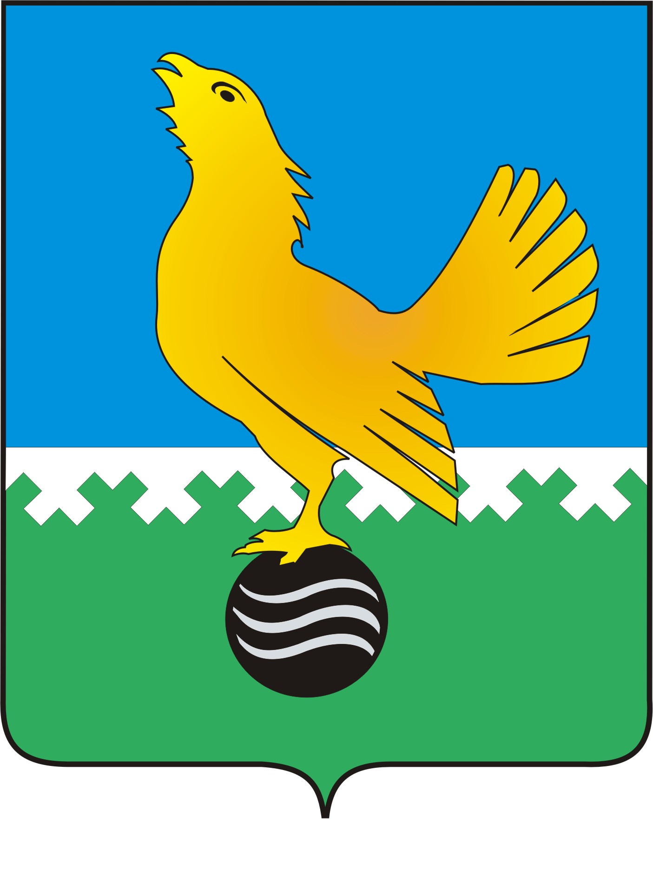

# Ханты-Мансийский автономный округ-Югра

## муниципальное образование

## городской округ город Пыть-Ях

#### ДУМА ГОРОДА ПЫТЬ-ЯХА

**седьмого созыва**

### РЕШЕНИЕ

**Проект**

О признании утратившими силу решения Думы

города Пыть-Яха от 26.04.2007 № 181

«Об утверждении Положения о муниципальной

поддержке инвестиционных проектов

на территории города Пыть-Яха»

(в ред. от 22.11.2011 № 90, от 14.10.2014 № 285)

Руководствуясь Федеральным законом от 25.02.1999 № 39-ФЗ «Об инвестиционной деятельности в Российской Федерации, осуществляемой в форме капитальных вложений», Уставом города Пыть-Яха, Дума города

РЕШИЛА:

1. Признать утратившими силу следующие решения Думы города Пыть-Яха:

- от 26.04.2007 № 181 «Об утверждении Положения о муниципальной поддержке инвестиционных проектов на территории города Пыть-Яха»;

- от 22.11.2011 № 90 «О внесении изменений в решение Думы города Пыть-Яха от 26.04.2007 № 181 «Об утверждении Положения о муниципальной поддержке инвестиционных проектов на территории города Пыть-Яха»;

- от 14.10.2014 № 285 «О внесении изменений в решение Думы города Пыть-Яха от 26.04.2007 № 181 «Об утверждении Положения о муниципальной поддержке инвестиционных проектов на территории города Пыть-Яха» (в ред. от 22.11.2011 № 90)».

1. Опубликовать настоящее решение в печатном средстве массовой информации «Официальный вестник».
2. Настоящее решение вступает в силу после его официального опубликования.

Председатель Думы Глава

города Пыть-Яха города Пыть-Яха

___________Д.П. Уреки ____________Д.С. Горбунов

«___»_________2025 г. «____»__­________2025 г.